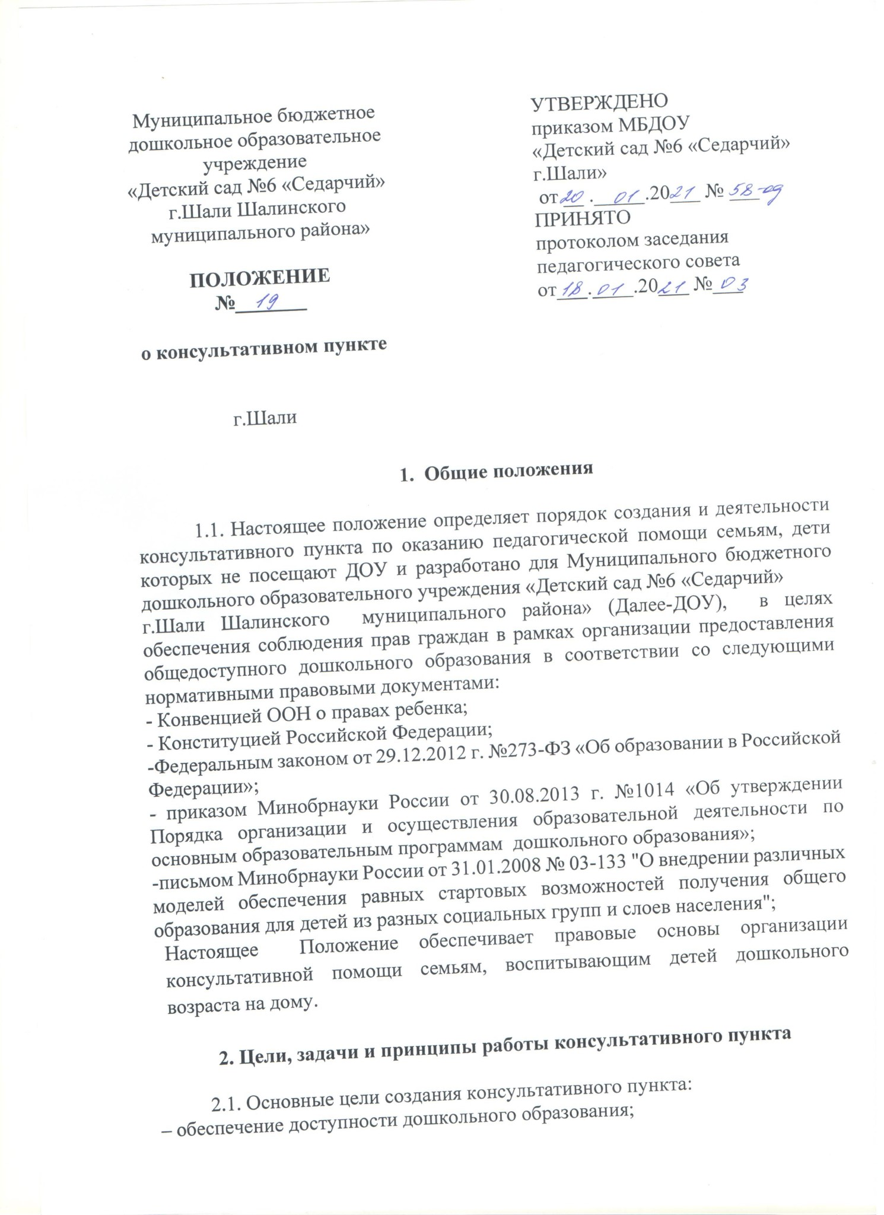
–выравнивание стартовых возможностей детей, не посещающих ДОУ, при поступлении в школу;
–обеспечение единства и преемственности семейного и дошкольного воспитания;
–повышение педагогической компетентности родителей (законных представителей), детей не посещающих ДОУ, в т. ч. детей с ограниченными возможностями здоровья.
2.2. Основные задачи консультативного пункта:
– оказание консультативной помощи родителям (законным представителям) и повышение их психологической компетентности в вопросах воспитания, обучения и развития ребенка;
– оказание дошкольникам содействия в социализации;
– обеспечение успешной адаптации детей при поступлении в ДОУ или школу;
– информирование родителей (законных представителей) об учреждениях системы образования, которые могут оказать квалифицированную помощь ребенку в соответствии с его индивидуальными особенностями.
2.3. Принципы деятельности консультативного пункта:
– личностно-ориентированный подход к работе с детьми и родителями (законными представителями);
– сотрудничество субъектов социально-педагогического пространства;
– открытость системы воспитания.

3. Организация деятельности и основные формы работы консультативного пункта

3.1. Консультативный пункт на базе ДОУ открывается на основании приказа заведующего ДОУ.
3.2. Организация консультативной и психолого-педагогической помощи родителям (законным представителям) строится на основе их взаимодействия с воспитателем, педагогом-психологом и другими специалистами. Консультирование родителей (законных представителей) может проводиться одним или несколькими специалистами одновременно.
3.3. Количество специалистов, привлекаемых к психолого-педагогической работе в консультативном пункте, определяется исходя из кадрового состава ДОУ.
3.4. Координирует деятельность консультативного пункта старший воспитатель на основании приказа заведующего ДОУ.
3.5. Формы работы консультативного пункта:
– индивидуальные консультации для родителей (законных представителей);
–коррекционно-развивающие занятия с ребенком в присутствии родителей по запросам родителей (законных представителей);
– совместные занятия с родителями и их детьми с целью обучения способам взаимодействия с ребенком;
– групповые консультации для родителей (законных представителей) с привлечением специалистов ДОУ (согласно утвержденному графику ежемесячно).
3.6. Консультативный пункт работает один раз в неделю согласно графику работы консультативного пункта, утвержденному заведующим ДОУ.

4. Прочие положения

4.1. За получение консультативных услуг плата с родителей (законных представителей) не взимается.
4.2. Результативность работы консультативного пункта определяется отзывами родителей и наличием в ДОУ методического материала.
4.3. Для работы с детьми и родителями (законными представителями) используется учебно-материальная база ДОУ.
4.4. Контролирует деятельность консультативного пункта заведующий ДОУ.

5. Документация консультативного пункта

5.1. Ведение документации консультативного пункта выделяется в отдельное делопроизводство.
5.2. Перечень документации консультативного пункта:
– План работы консультативного пункта;
– график работы консультативного пункта;
-договоры ДОУ с родителями (законными представителями) об оказании, консультативной помощи.
–журнал работы консультативного пункта, который ведется старшим воспитателем;
-журнал регистрации родителей (законных представителей), посещающих консультативный пункт;
–отчет о проделанной работе консультативного пункта за учебный год.

